永银文化发展集团有限公司产品表
序号 | 产品名称 | 产品高清图 | 材质  Au999/Ag999 | 规格（g） | 产品风险等级
1 | 2025版聚福圆满G50单套装 | 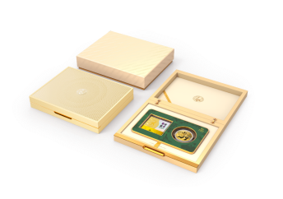 | Au999 | 50 | PR1
2 | 2025版聚福圆满G50五套装 | 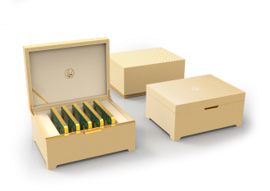 | Au999 | 250 | PR1
3 | 2025版聚福圆满G50十套装 | 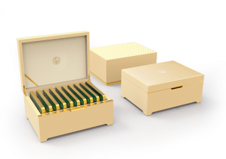 | Au999 | 500 | PR1
4 | 25版聚福圆满G100单套装 | 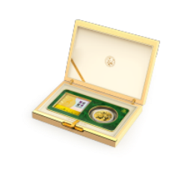 | Au999 | 100 | PR1
5 | 25版聚福圆满G100五套装 |  | Au999 | 500 | PR1
6 | 25版聚福圆满G100十套装 | 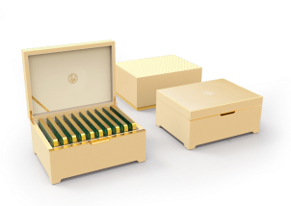 | Au999 | 1000 | PR1
7 | 25版聚福圆满G150单套装 | 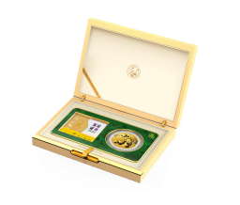 | Au999 | 150 | PR1
8 | 25版聚福圆满G150五套装 |  | Au999 | 750 | PR1
9 | 25版聚福圆满G150十套装 | 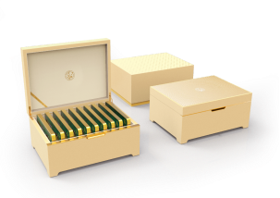 | Au999 | 1500 | PR1
10 | 聚福圆满G50（16-25套装） | 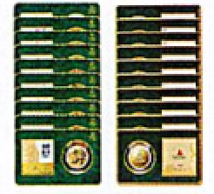 | Au999 | 500 | PR1
11 | 聚福圆满G100（16-25套装） | 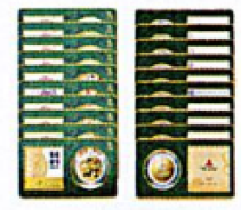 | Au999 | 1000 | PR1
12 | 2025版福禄传承 | 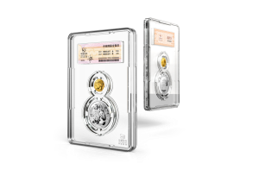 | Au999+Ag999 | 3+30 | PR1
13 | 2025版福禄传承小箱 | 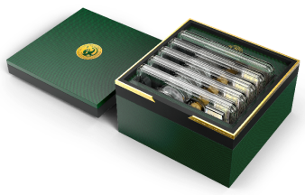 | Au999+Ag999 | 15+150 | PR1
14 | 2025版福禄传承中箱 | 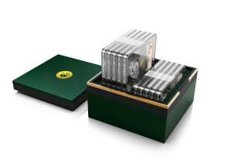 | Au999+Ag999 | 30+300 | PR1
15 | 2025版福禄传承大箱 | 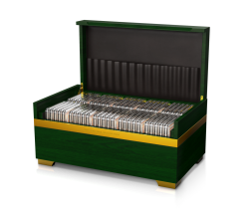 | Au999+Ag999 | 150+1500 | PR1
16 | 福禄传承大全套 | 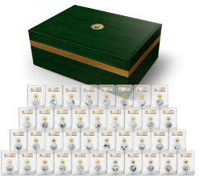 | Au999+Ag999 | 117.410+1161.912 | PR1
17 | 福禄传承（2021-2025）套装 | 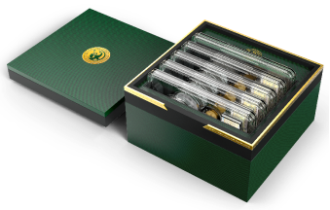 | Au999+Ag999 | 15+150 | PR1
18 | 中国熊猫普制金币  40年大全套 | 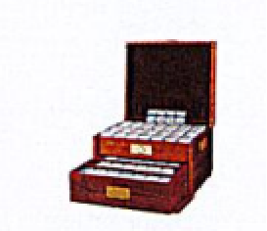i | Au999 | 2349.743 | PR1
19 | 中国熊猫普制金币  1盎司（30g）40年大全套（1982-2021年） | 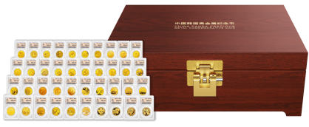 | Au999 | 1237.51 | PR1

